
親子でチャレンジ！新体力テスト！
おうちの
中でも
できるよ！
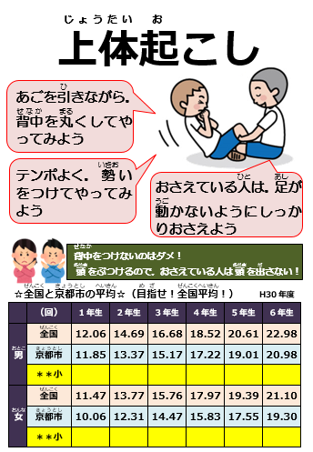
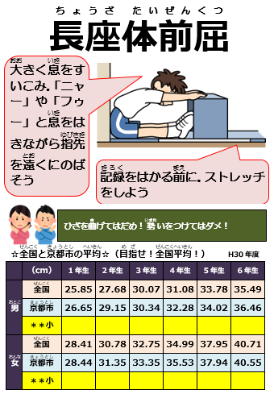
箱を何cm
向こうへ
押せるかな？
３０秒間で
何回できる
かな？
頭・背中・腰を壁につけた
状態から始めます。

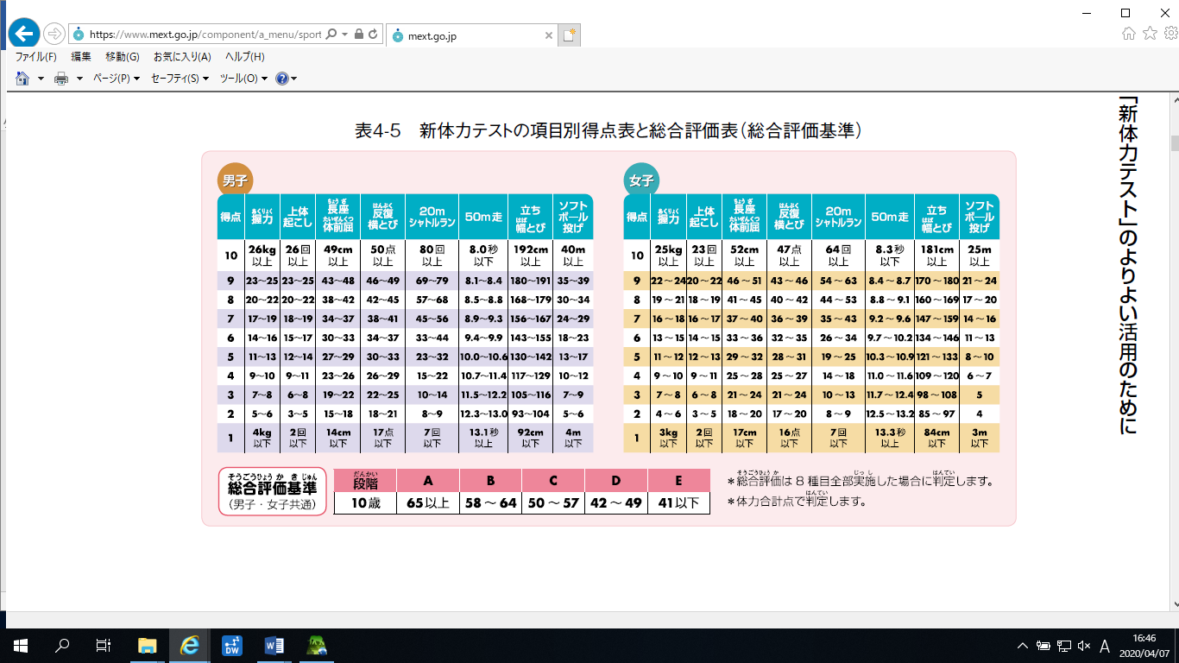
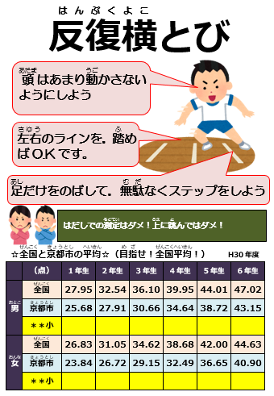
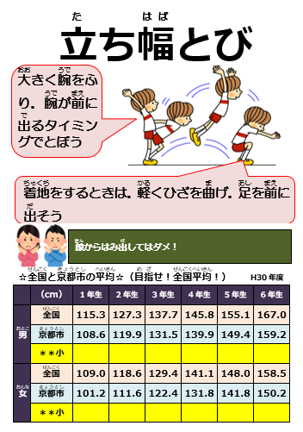
←新体力テストの得点表で
す。
各種目１０点満点で得点
化されますので，１つ上
の得点を目指してみまし
ょう！
３本のラインは
１ｍ間隔です。
２０秒間で
何回できる
かな？
どれだけ
遠くに
跳べるかな？

